Fonctionnement d'un servomoteur

Un servomoteur est composer de trois fils, deux pour son alimentation et le dernier pour le commander.
Nous trouvons les diagrammes de commande qui doivent se répéter au rythme compris entre 10ms et 20ms.

Une impulsion de 1ms de large fait tourner le servomoteur dans sa position maximum dans le sens antihoraire 90° environ par rapport à sa position de repos.

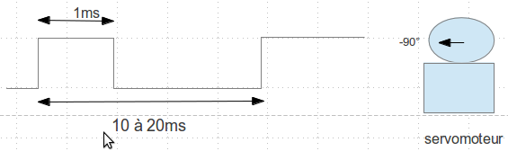

Une impulsion de 1,5ms de large place le servomoteur dans sa position de repos.

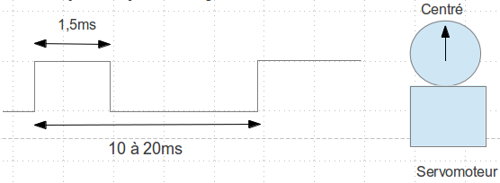

Une impulsion de 2ms de large fait tourner le servomoteur dans sa position maximum dans le sens horaire 90° environ par rapport à sa position de repos.

